第四章 地震导向水平井设计

## 第一节 概述

GeoEast水平钻井地震地质实时导向技术提供了二三维场景下的井轨道设计、高精度速度插值和校正、快速时深转换等技术，利用“标志层倒三角逐层逼近法”的水平井引导入靶方法，动态引导入靶，提高入靶精度。

## 第二节 工作流程

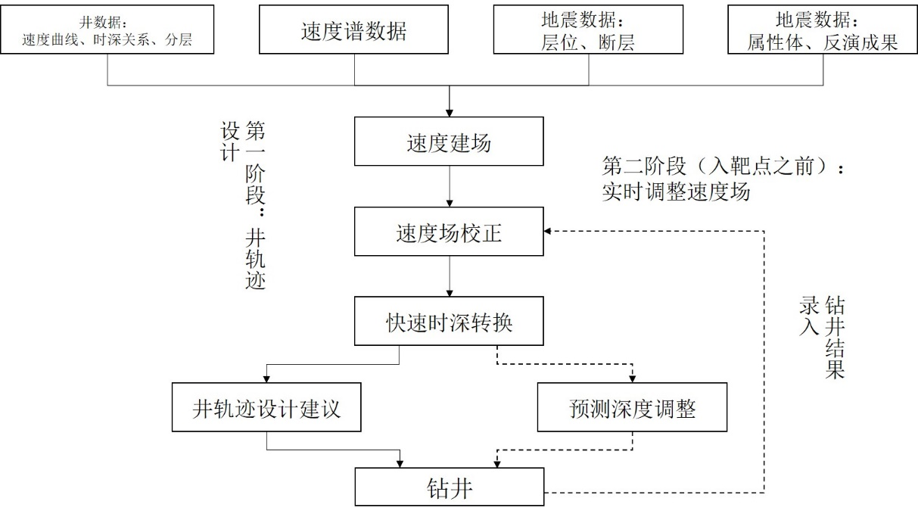

水平钻井地震地质实时导向工作流程图

## 第三节 数据准备

### 3.1 基础数据准备

在水平钻井地震地质实时导向之前，需要完成以下准备工作：

利用项目管理功能建立项目和工区；利用数据输入输出功能加载测量成果、地震数据以及钻井、测井等用来进行地震解释的基础资料；输入或解释层位、断层数据；输入或建立平均速度体；输入或提取属性数据；输入或建立反演数据等工作。

### 3.2 初始速度场建立

进行水平井设计时，需要平均速度体数据。获取平均速度体有两类方式：

1．从外部加载平均速度数据体；

2．通过处理人员提供的速度谱数据或测井时深关系曲线数据建立平均速度体。

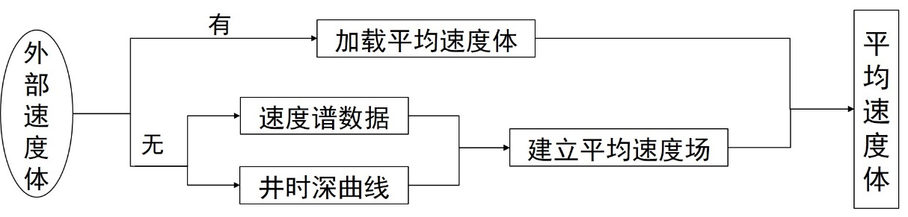

平均速度场加载方式

#### 3.2.1 加载平均速度体

加载平均速度体和加载地震数据的方法是相同的，只需要注意一点，在选择Attribute Type（属性类型）时要选择平均速度。

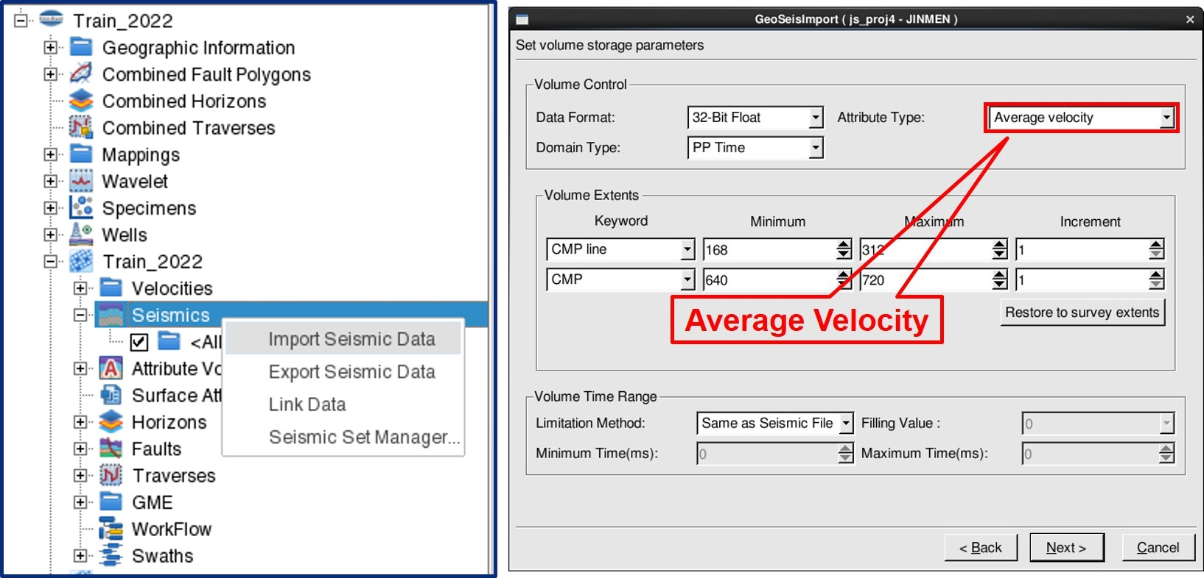

加载速度体时注意选择数据类型为 Average Velocity

加载后的平均速度体存放在主控数据树工区，速度节点平均速度文件夹下。

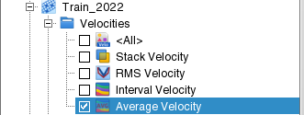

加载后速度体在数据数存储位置

#### 3.2.2 利用速度谱或测井时深曲线创建平均速度体

如果没有外部平均速度体，则需要自己建立速度体。在使用速度谱数据建立平均速度场时，可以使用速度分析子系统，该子系统提供了四种直接建场方法：Dix公式法、偏移归位法、层位控制法和模型层析法，每种方法有自己的适用条件，具体内容请参考《速度分析子系统的课件》部分内容。

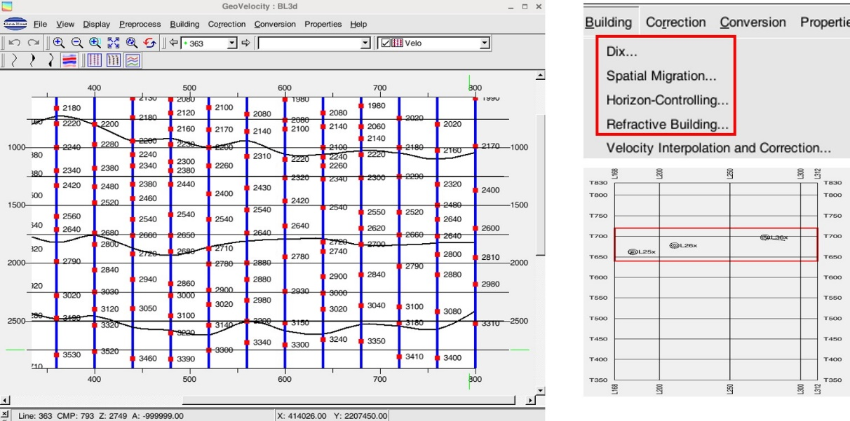

通过这四种方式建立的Velocity Filed文件还需要进行速度体转换，形成最终的平均速度体文件。

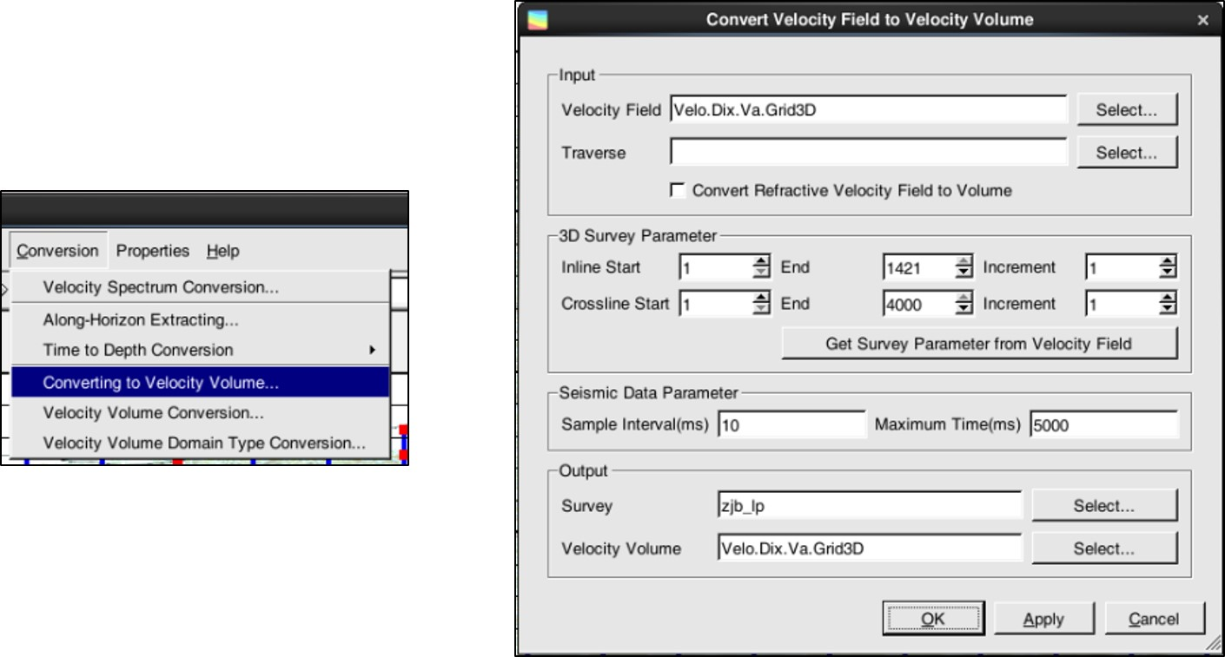

另外在速度分析子系统中也提供了速度谱转换工具，通过该工具可将叠加速度谱转化为平均速度谱。

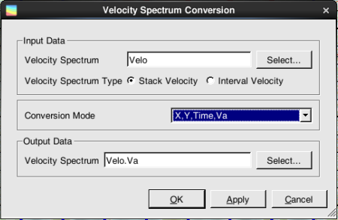

在完成上一步的速度谱转化后，启动Creat Velocity Volume开始进行下一步插值工作，该模块可以在速度子系统中启动，也可以在水平井轨迹设计模块下启动。

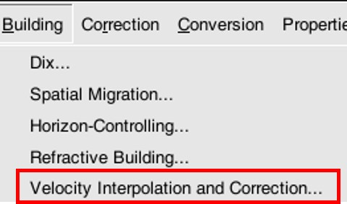 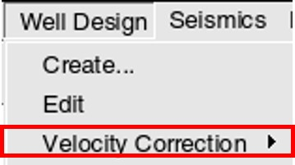

模块启动后我们可以按照提示首先设置速度场数据范围，然后选择建立速度场需要的层位数据，定义好层间的沉积关系。

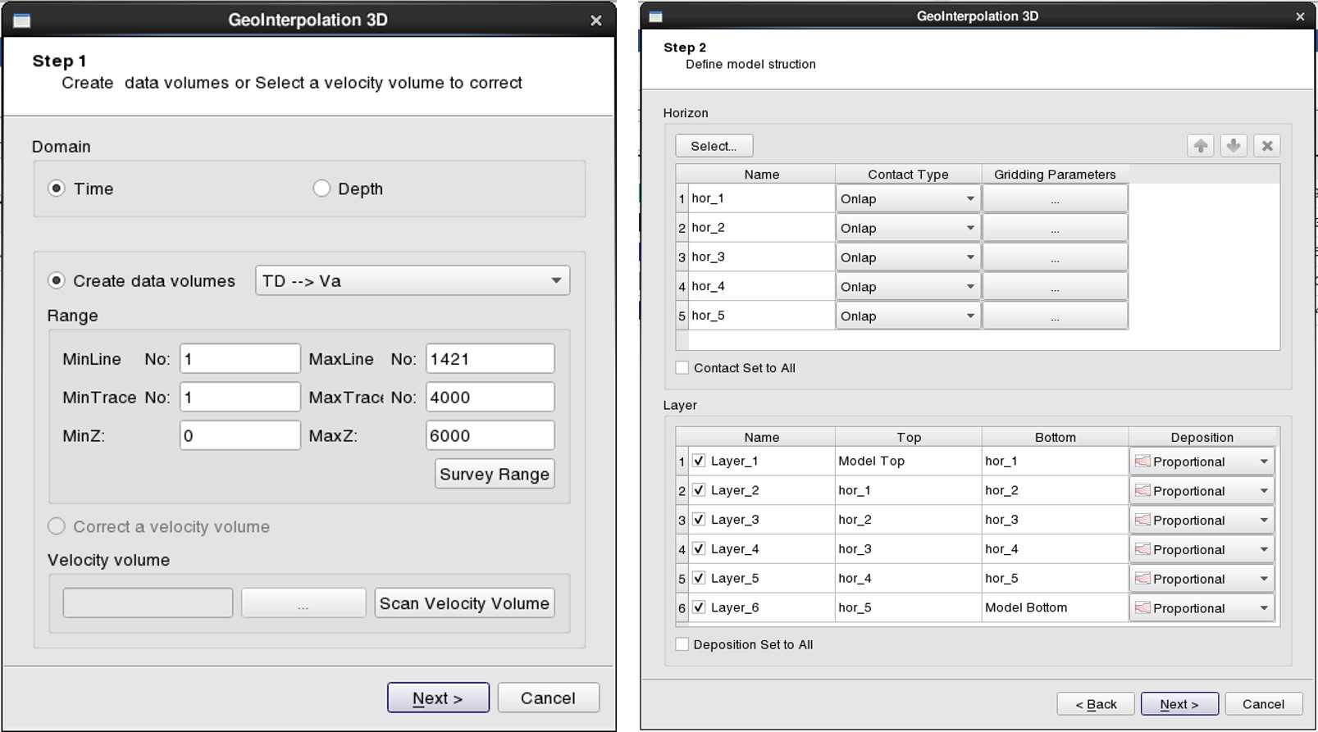

第三步：从弹出的对话框中选择Velocity or Q选项，这里需要注意，选择的速度谱一定是平均速度谱。

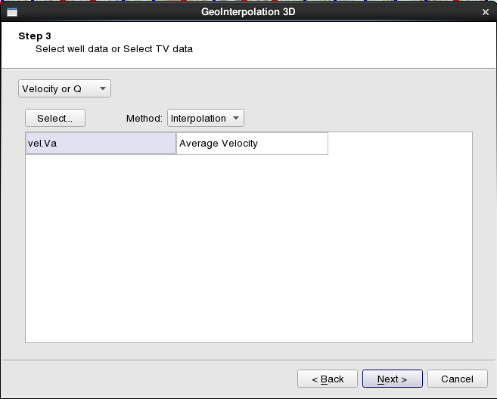

第四步，选择目标区数据范围，进行建场。范围选小，便于后期进行交互校正时提高效率。这就是利用平均速度谱建立平均速度场的过程。

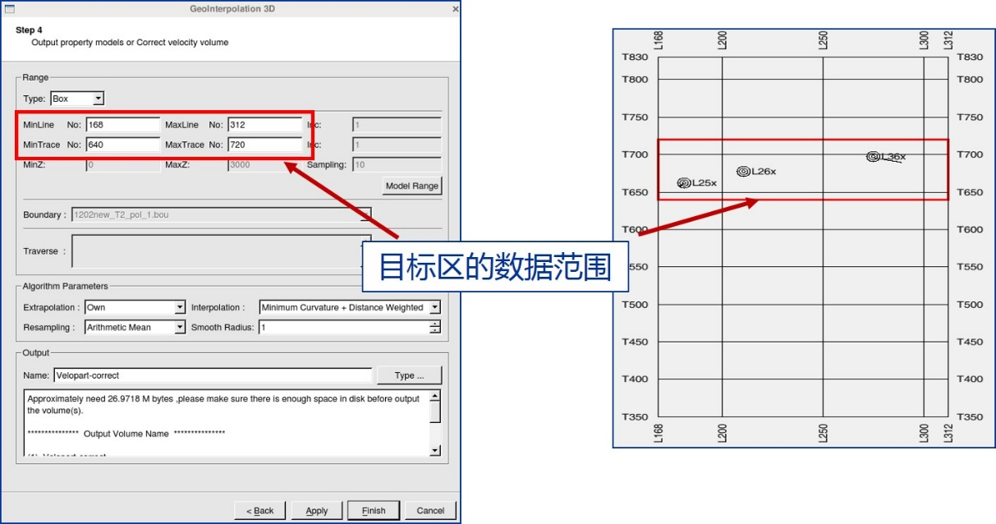

接下来看一下如何利用井时深曲线数据建立速度体。首先要在局部有利目标区，做好邻近井的合成记录，对层位进行精确标定建立单井时深关系，特别是复杂构造部位的井时深关系，确保区域速度体的准确性。例如在剖面中，1）单井标定与波阻特征对好；2）多井统筹对比时，每一分层标定在同一同相轴上。

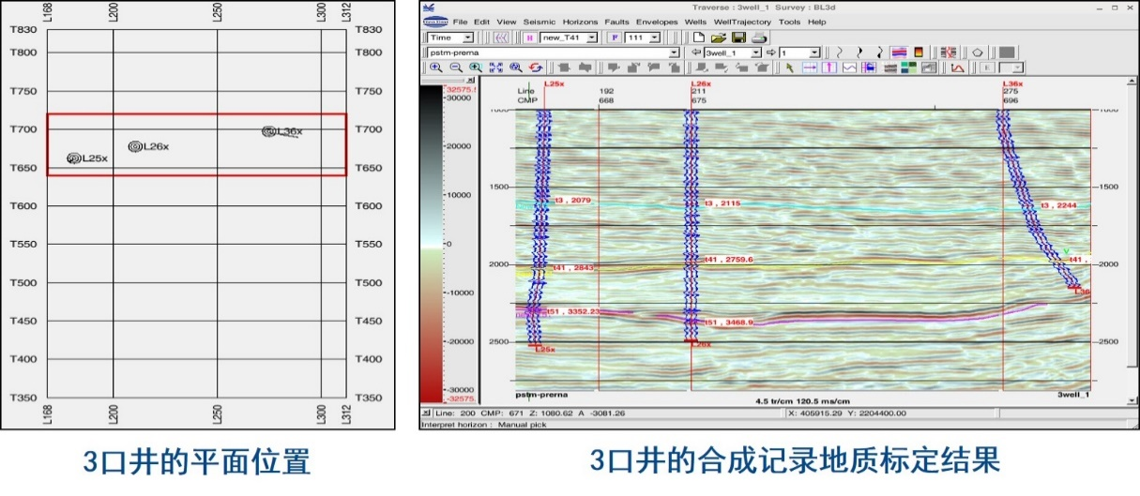

在确定好各井的时深关系后开始进行平均速度场的建立，利用井时深关系曲线建立平均速度体的软件操作与利用平均速度谱建立平均速度体的操作过程类似，需要定义速度体范围，设置参与速度场建立的层位。不同点是选择的是井的时深关系曲线。

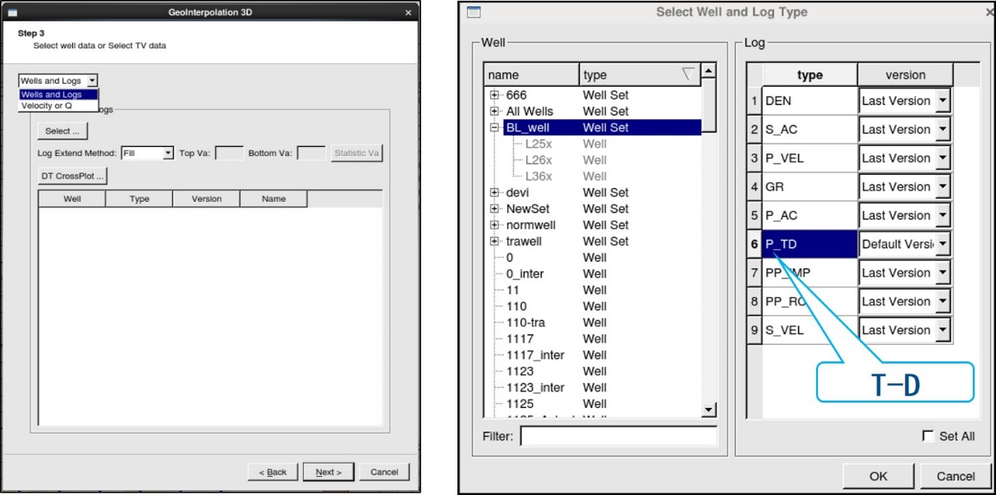

同样在该插值器中生成的平均速度体存在主控数据树速度节点下。

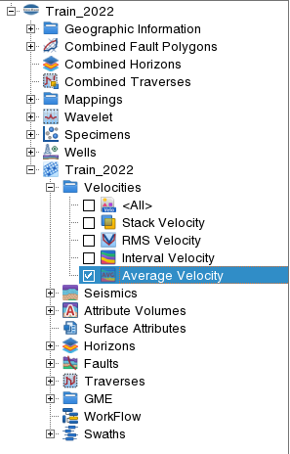

### 3.3 初始速度体校正

在建立初始速度场后需要对初始平均速度体进行校正。地震地质导向水平井设计子系统是基于GeoInterpolation 3D模型插值组件对速度体进行校正。

#### 3.3.1 菜单条启动

在主窗口菜单条选择Well Design→Velocity Correction，弹出下图所示的的下拉菜单，单击Initial Correction。

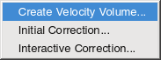

下拉菜单

#### 3.2.2 选择待校正速度体

速度体校正第一步首先需要选择待校正速度体，对话框显示如下图所示。

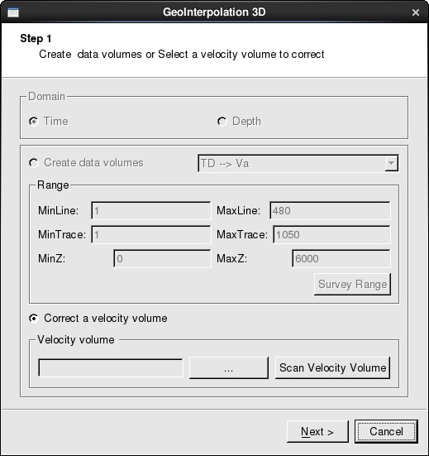

选择待校正速度体

Correct a velocity volume：校正已有速度体。点击按钮会弹出对话框让用户选择待校正速度体，选中的速度体会列在按钮左侧的编辑框中。

Scan Velocity Volume：点击该按钮，弹出扫描数据体对话框，如下图所示，该功能用来提供对数据体简单的质控功能。

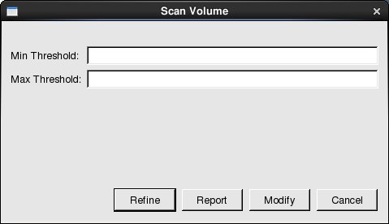

扫描数据体对话框

其中：

Refine：根据用户设置的最小阈值和最大阈值将小于最小阈值和大于最大阈值的数据剔除掉，并以道为单位利用该数据道上剩余的保留数据插值出这些被剔出位置的数据。如果该道上所有数据都要被剔出，那么该道将无法根据有效数据插值，这种情况下该道所有数据保留。

Report：根据用户设置的最小阈值和最大阈值将小于最小阈值和大于最大阈值的数据记录下来，并统计这些数据在所有数据中的百分比，提供一个表格展示给用户，如下图所示。该对话框分页显示数据，可以设置当前表格每一页显示的数据量，以及当前显示的数据页索引，并提供便捷按钮使得在各个页之间前后切换。

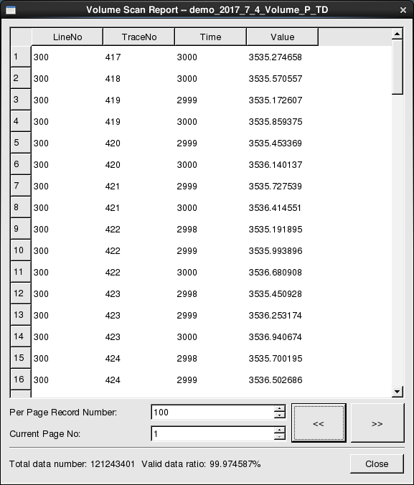

数据表格

Modify：可以以线为单位逐线扫描数据体的简单工具，并可以改变数据体指定位置的数据值。该对话框显示一个表格，该表格显示了当前线指定道的数据值。并提供便捷按钮使得在各个线道之间前后切换显示的数据。用户可以直接在表格上修改数据值。此外，用户可以指定当前修改的数据值影响的范围，Set Single（默认）状态下，就是修改当前修改位置的值。也可以选择Set Trace和Set Line，当前修改的数据将当前的道或者线上所有的数据改为用户修改的值，如下图所示。

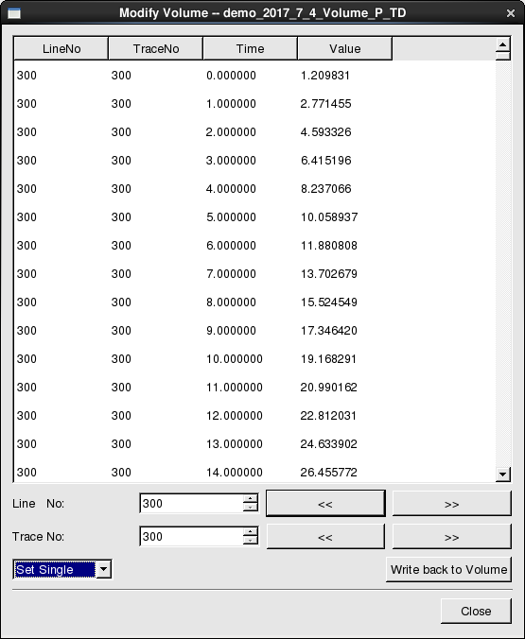

数据表格

其中：

Next：选择完毕待校正速度体，前进到下一步。

Cancel：取消校正速度体的操作。

#### 3.2.3 定义速度体框架模型

速度体校正的第二步是按照该工区地震解释层位建立正确的地层框架模型并按照相应的沉积模式划分小层，为下一步测井时深曲线插值速度模型提供合理的框架模型。

为了支持各种不整合地层模型建立，系统提供了两种接触类型：Onlap，Erode，其中 Onlap 表示该层面正常沉积，老层面会裁剪该层面低于老层面的那部分层面Erode 表示该层面为一个剥蚀面，它会裁剪掉它下面所有老层面高出该剥蚀面的老层面部分。系统通过这两种作用保证模型界面之间符合地质构造规律。这两种类型基本上可以支持各种不整合下的地层建模，比如尖灭，剥蚀，刺穿等构造。

此外为了模拟真实的地质单元内部的沉积样式，需要设置合理的地层单元沉积模式以约束测井曲线的空间插值。系统提供了最常用的几种沉积模式：

（1）等比例（Proportional）：用于描述整合或假整合现象，如下图所示：

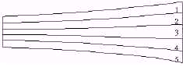

等比例模式

（2）平行顶面（Parallel to top）：用于描述上超现象，如下图所示：

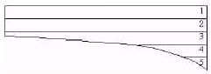

平行顶面模式

（3）平行底面（Parallel to bottom）：用于描述下超现象，如下图所示：

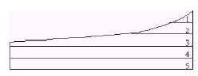

平行底面模式

该步骤的定义速度体模型框架界面如下图示：

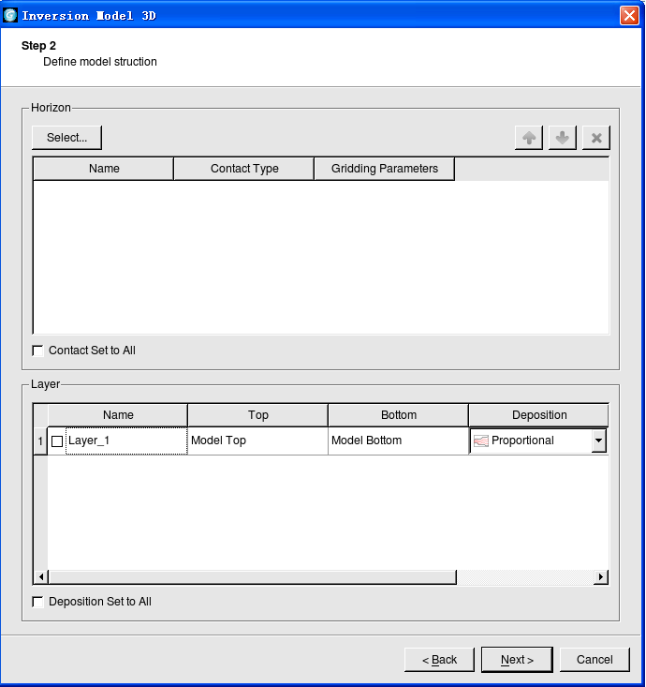

定义速度体模型框架界面

其中：

Select：用来选取当前工区中的层位到模型中。点击该按钮，弹出对话框如下图所示。

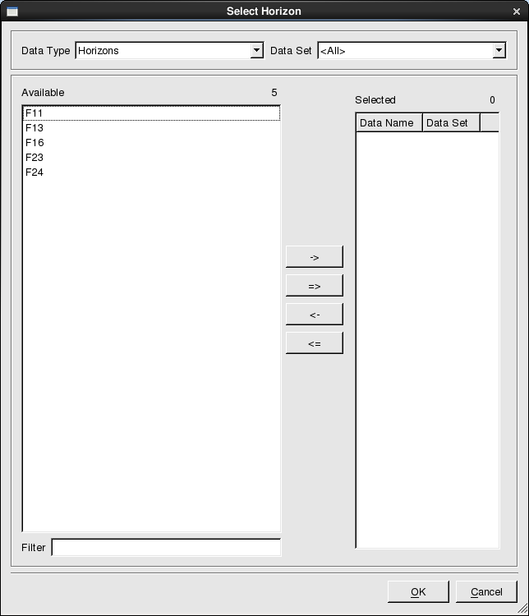

层位选择对话框

该对话框的列表框中列出了当前工区中的层位，通过鼠标可以在该列表框中选取。该对话框有过滤功能，通过在Filter 编辑框中输入字符串匹配列表框中的Horizon名字，从而有利于精确选择层位。点击Ok按钮，该对话框关闭，选中的Horizon会出现在定义反演模型框架对话框的Horizon列表中；系统会刷新该Horizon列表，并根据Horizon对象的平均Z值的大小排列当前Horizon列表中所有的Horizon；相应的，系统也会根据Horizon当前排列的顺序，更新Layer表格，如下图所示。

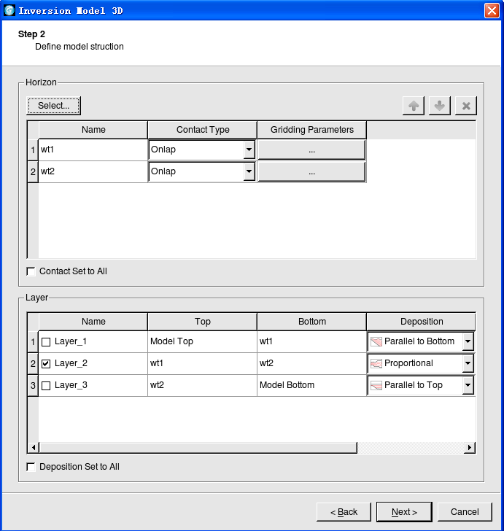

选择层位后更新的对话框

点击Cancel按钮放弃选中层位操作，关闭选择层位对话框。用鼠标选中Horizon列表中的层位名称，可以通过调整层位上下顺序，可以通过从模型中删除。注意，在Horizon列表中无论调整层位上下顺序还是删除层位，都会在联动刷新Layer表格。

对于Horizon对象，模型对象要求设置其接触类型及网格化参数。如下图所示，用户可以设置每一个层面地接触类型，为了简化用户操作，在表格左下角有“Contact Set to All”选择框，如果勾选了该选择框，那么设置任意一个Horizon对象的接触类型将设置所有Horizon对象接触类型。

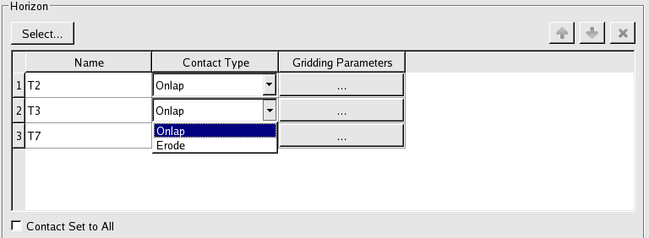

设置接触类型界面

对于网格化参数，通过鼠标单击Gridding Parameters列的按钮，弹出参数设置对话框来设置，如下图所示。该参数对话框上的参数意义与三维可视化子系统中空间层位网格化对话框一致，具体参阅体三维可视化子系统“空间层面的网格化”章节。值得指出的是，该对话框左下角有“Gridding All Selected Horizon”选择框，如果勾选该选择框，那么当前所设置的网格化参数会赋给模型中所有层位。因为系统要求模型中所有层位如果数据不能直接使用，那么必须设置网格化参数，通过这个选择框可以避免用户一个层一个层的设置层位网格化参数，减轻用户工作量。

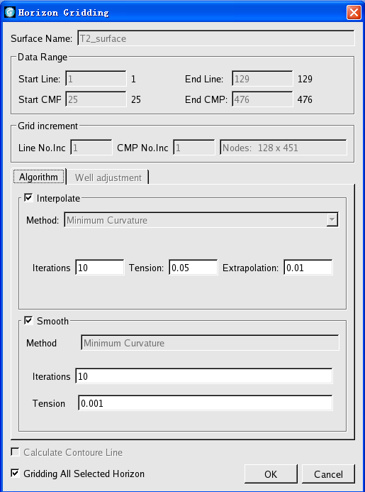

层位网格化参数设置界面

正如前面所提到的，系统会根据当前表格中Horizon上下位置定义的Layer对象，对于这些Layer对象我们可以通过勾选Layer名字前的选择框来指定是否保存到模型中。此外对于Layer对象自身，用户还要设置其沉积模式以划分小层，系统提供了几种沉积模式：Parallel to Top，Parallel to Bottom，Proportional。如下图所示。

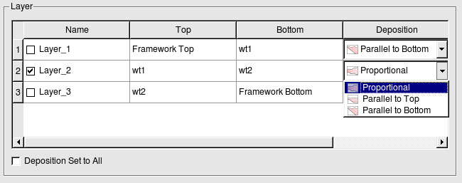

设置沉积模式界面

为了简化用户操作，在表格左下角有“Deposition Set to All”选择框，如果勾选了该选择框，那么设置任意一个Layer对象的沉积模式的操作将设置所有Layer对象沉积模式。不同的沉积模式，会生成不同的框架模型和小层划分，进而导致不同的属性模型，用户要根据该工区得地质解释方案来设置合理的沉积模式。

点击Next按钮，系统开始检查每个不能直接使用的层位是否都设置了网格化参数，没有的话系统会给用户提示如下图所示要求用户设置这一参数；对于那些可以直接使用的层位，系统会告知用户是否希望直接使用该数据，如果用户不希望直接使用，那么系统会进一步检查是否设置了网格化参数，如果没有设置的话，那么系统会给出提示要求用户设置网格化参数。当所有层位都满足网格化要求后，系统开始对层位进行网格化操作。

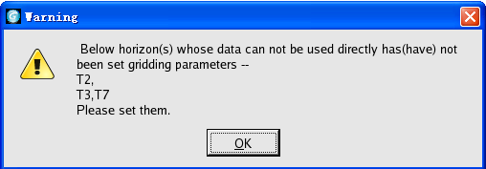

设置网格化参数提示窗口

网格化操作完毕后，系统根据设置的层位接触类型和地层内部沉积模式计算层位交切关系并设置相应的模型内部属性，生成速度模型框架。

点击Cancel按钮放弃当前所有操作，关闭界面。

#### 3.2.4 选择测井时深曲线数据

测井时深曲线数据速度体校正中扮演着重要的角色，用户在选择测井时深曲线前需要对多口井曲线进行交会分析和对井误差一致性检查，否校正的速度体可能会出现插值异常分布。

该步骤的界面如下图所示。

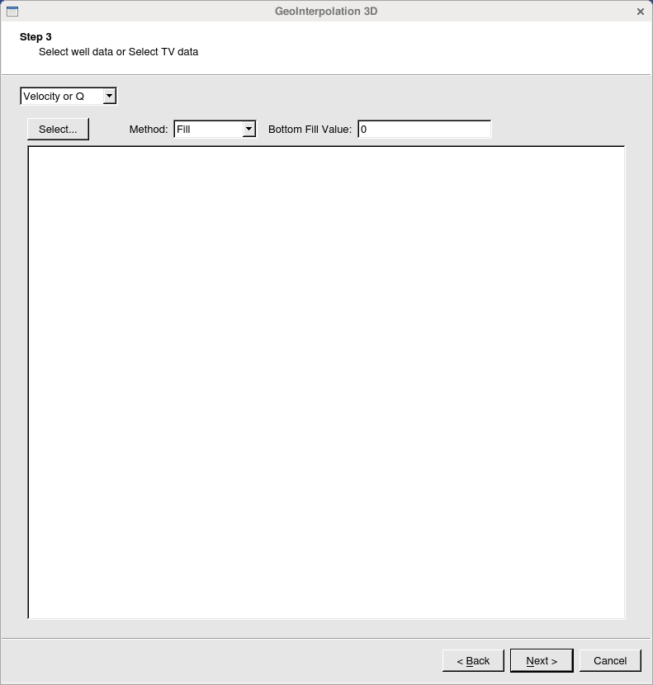

选择井时深曲线参数界面

该对话框上显示一个表格，表格列出当前模型中井数据或TV对数据信息。校正速度体需要选择井数据，那么表格包括所属的井名，类型，版本以及曲线名，如果当前模型还没有加载任何数据，那么表格为空，如下图所示。

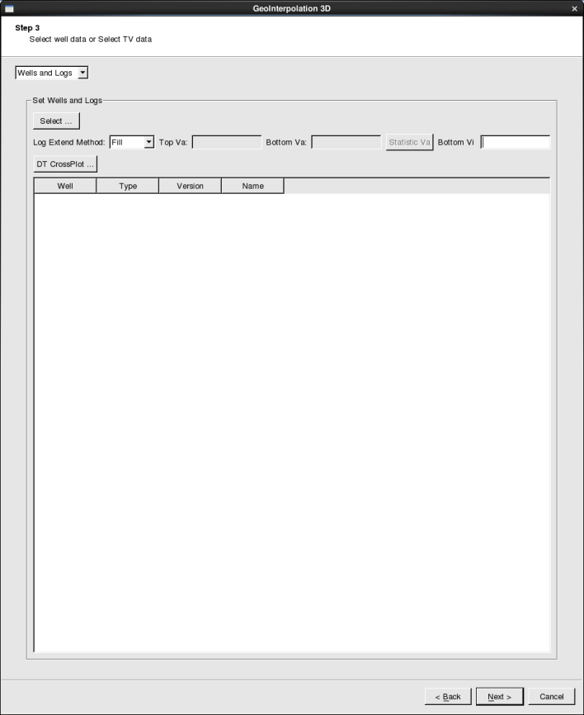

选择井时深曲线参数界面

在下拉列表框为“Wells and Logs”状态下，点击Select按钮，弹出选择井曲线对话框如下图所示。

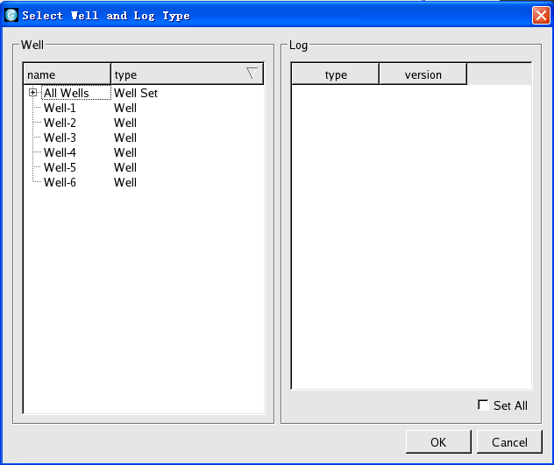

选择井对话框

左侧列出了当前项目中的井和井集名字，通过鼠标点击选取，右侧会列出当前选择的井和井集中所属的时深曲线类型如下图所示。

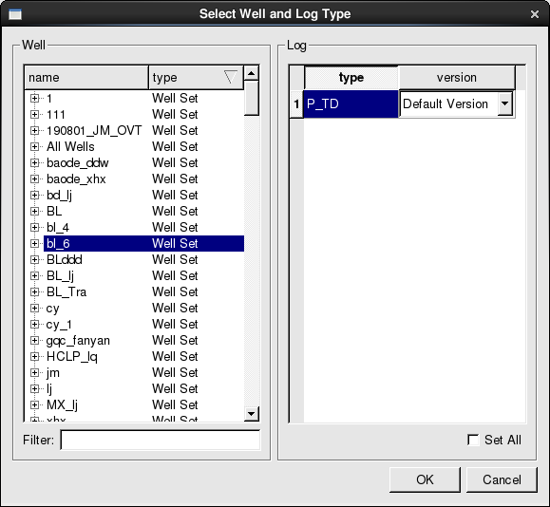

选择井曲线对话框

此时通过在右侧表格中通过这个对话框，用户可以为当前所有已经加载的井指定加载某种类型某个版本的曲线。该表格一共2列，分别如下：

Type：曲线类型，该列描述了当前行的曲线类型，通过鼠标点选P_TD曲线类型加载。

Version：版本指定，这是一个下拉列表，该列表列出了当前选择的井集合中的该曲线类型下所有的版本号，如下图所示。通过指定这一信息可以指定加载某个版本的该类型曲线。另外，该下拉列表中不但列出了类型号，而且额外有一项为“Last Version”，选择该项意味着为当前所有选择的井加载该井中该类型曲线的时候选择自己井下该曲线类型的最后一个版本的曲线加载。如果Set All复选框打钩后进行版本操作，那么当前操作会设置表格中所有类型曲线的版本号，如果其他曲线没有指定的版本号，那么该曲线忽略这个操作

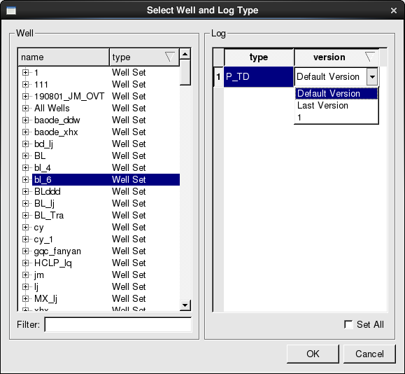

时深曲线版本选择对话框

用户点击OK按钮后，选中的井曲线类型就会以表格的形式列出，表格每一列描述选中的一条曲线的信息，如下图所示。

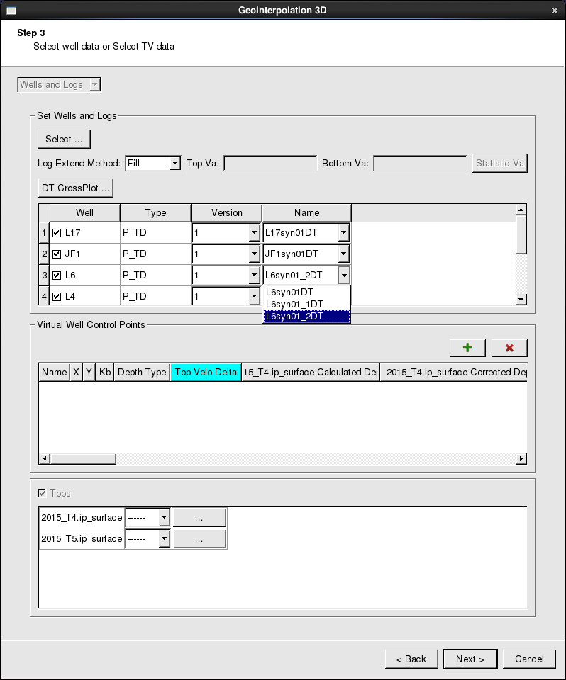

井时深曲线类型表格

该表格有4列，分别是曲线所属的井，曲线类型，具体版本号，曲线的名字。在该表格里，我们可以通过调整版本号以及曲线名来个别调整要加载到模型中的曲线数据；也就是说通过Select按钮打开的选择井曲线数据对话框是批量选择操作，在这个批量选择操作的基础上我们可以通过该表格对批量选择的数据进行个别调整以满足选择数据的准确性。

此外，每一行的开始列上有选择框，用户可以通过这个选择项，最终决定该井数据是否在模型中起作用。

此外，因为当前选择的曲线类型是TD类型，那么系统两种曲线延伸模式，一种是Fill模式，该模式下，曲线用各TD曲线开始和结束位置的速度值，向上（开始位置）和向下（结束位置）延伸曲线，确保曲线贯穿整个模型。另外一种延伸模式是Trend，该模式下，用户可以填充顶底速度，作为当各个曲线在在模型顶底位置缺少速度数据的时候的参考值，这种情况下，如果某条曲线在模型顶底位置本身就有速度，那么填入的顶底速度参数在该曲线上就被忽略。

系统提供统计所选曲线的最小速度和最大速度，并将该速度作为任何没有达到模型顶底的速度曲线在模型顶底的速度值的参考值。该值用户可以修改。按钮“Statistic Va”用于重新统计当前表格中所有选中“打勾”的TD曲线的最小速度和最大速度。并将该速度作为任何没有达到模型顶底的速度曲线在模型顶底的速度值的参考值。

此外，针对“TD→Vi→Va(horizon control”工作模式下的特别参数，用户可以填入Bottom Vi参数，作为曲线在模型底部位置的Vi数据使用。注意，该参数必须是大于0的合法数字。否则该参数被忽略，这种情况下，各个曲线将使用各自在模型底部位置的Vi代替之。

此外，系统提供了TD交会图CrossPlot，点击“DT CrossPlot...”按钮，弹出交会图窗口如下图所示，该窗口显示曲线列表中所有打勾被选中的曲线数据，并用不同颜色表示。

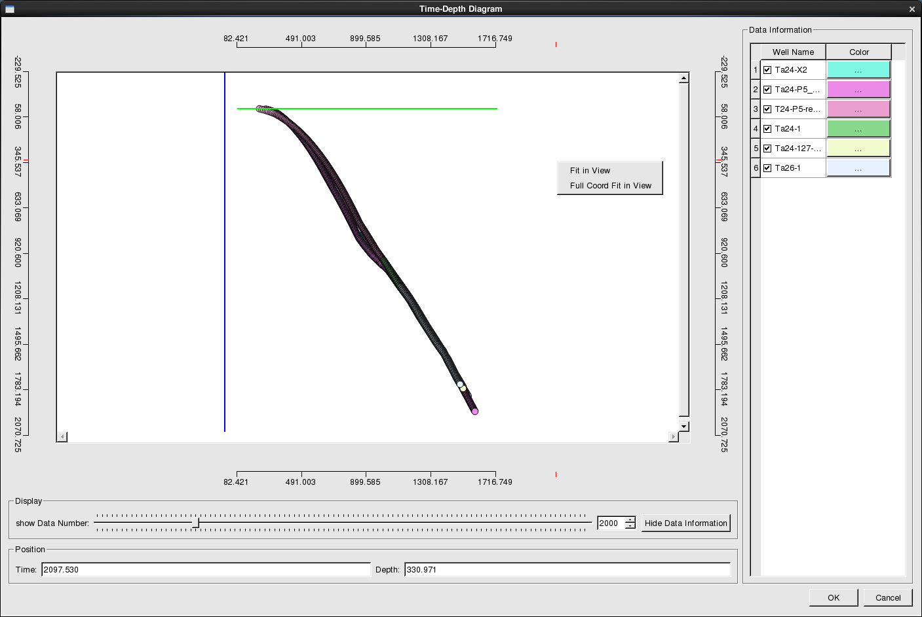

井时深曲线交会图显示

用户在该窗口提供数据抽稀数据功能，可以控制数据显示的数量；显示窗口可以通过鼠标滚轮进行场景缩放功能；另外，点击鼠标右键会弹出菜单，该菜单提供两种数据全部显示方式，一种是Fit in View模式，另外一种是Full CoordFit in View。前者的缩放中心是数据的中心位置；后者的缩放中心是场景的（0，0）位置。为了便于观察数据位置，场景中绘制了象限线，在Fit in View模式下，只绘制象限线在数据分布范围附近的一部分。在后一种模式下绘制全部的象限线。

在交会图窗口的右侧有数据信息表格，用户可以这是各个曲线数据显示的颜色以及显示与否。该表格可以通过Hide Data Information按钮隐藏。处于隐藏状态的时候，该按钮文本变为Show Data Information，点击之可以从新打开该列表。

点击交会图OK按钮，那么当前交会图中不显示的井曲线数据会将其母窗口中曲线列表中对应的项去掉勾选，意思为该数据不会被加载到模型中。

该步骤的界面如下图，与生成属性模型工作流相比，多了一个设置虚拟井控制点功能。

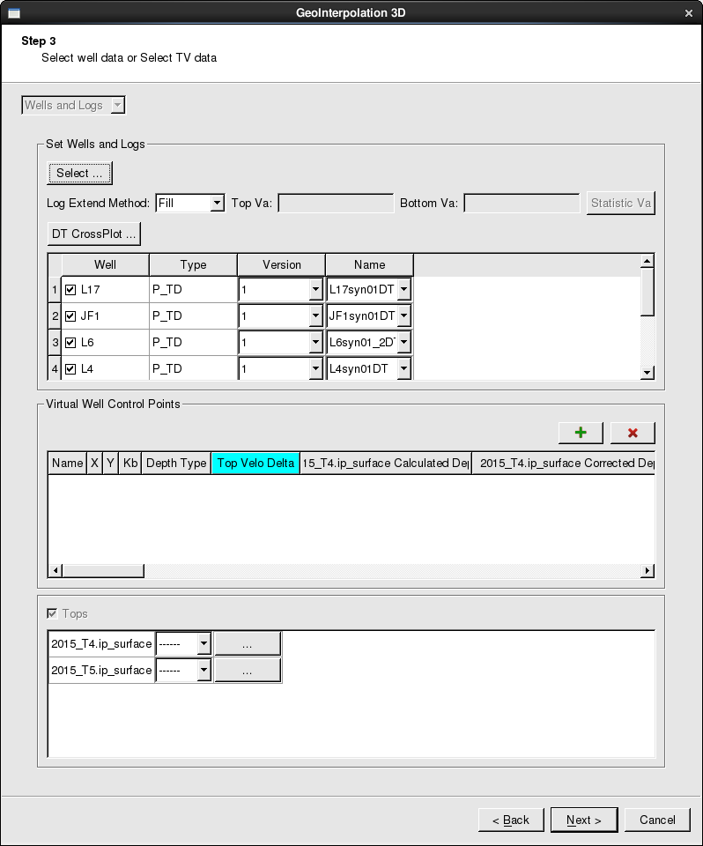

设置设置虚拟井控制点窗口

点击增加按钮该表格中会增加一行；点击删除按钮，该表格中会删除指定行。该表格中一行代表一个虚井，用户设置了X， Y 坐标，如果该位置在模型范围内，系统会计算虚拟井与层位的交点，并转换为用户指定的深度类型数据，用户填入该交点位置矫正后的深度值。系统以此计算速度校正误差，注意，由于模型往往从时间0开始，那么速度转换公式在此处不适用，因此，对于虚拟井模型顶部速度误差需要用户直接手工填入。默认值为0。

因为选择的井曲线为TD类型，那么会允许用户设置模型层位对应的井分层，系统会根据时间域中层位与井轨迹的交点和井分层的深度，求出井与分层交点处的速度，以此为根据进一步校正TD曲线转换成的速度曲线，从而确保提高的速度曲线的准确性。如下图所示。

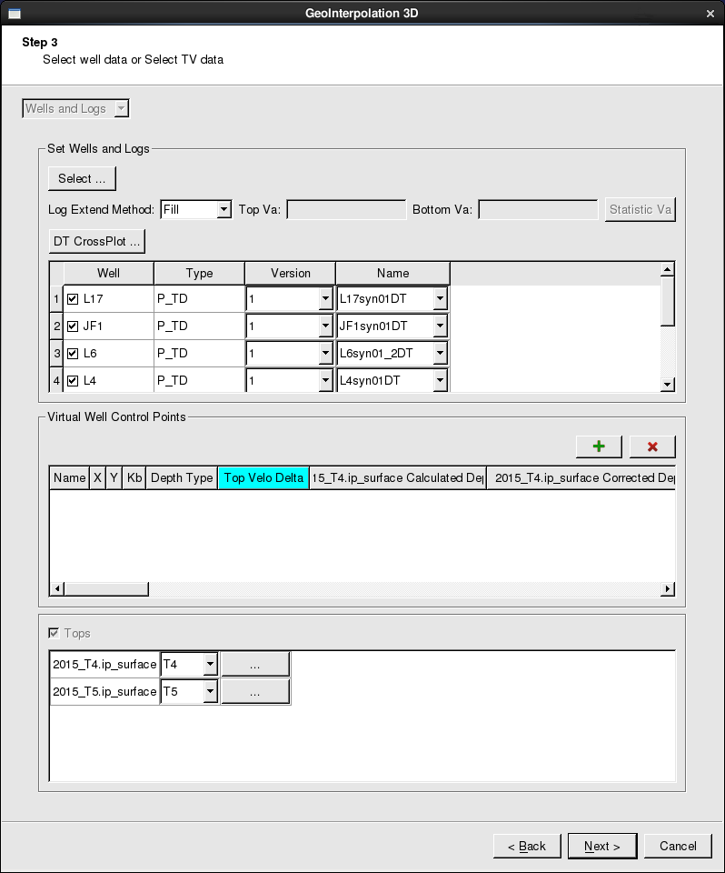

设置模型层位对应的井分层窗口

在层位分层表格中，每一行的第三列都提供了质控按钮，点击，会弹出井网格匹配信息表格，该表格显示了选中的各个井曲线所在井与指定层位焦点信息以及与分层的匹配误差信息如下图所示。

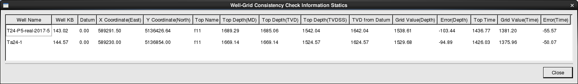

网格匹配信息表格窗口

其中：

Next：系统根据用户在界面上设置的信息，更新模型井数据。

Cancel：放弃本次操作，并关闭对话框。

#### 3.2.5 空间校正速度体

在框架模型和测井时深曲线都准备好后，就可以利用框架模型约束测井曲线空间校正速度体了。

该步骤界面如下图所示：

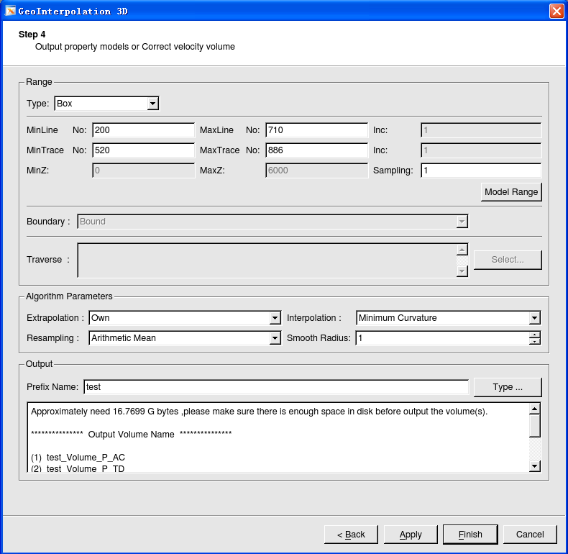

校正速度体界面窗口

其中：

Type：待校正速度体类型列表框，系统提供以下四项：

Box：规则体，由设置的线道时间范围组成的属性体；

Boundary：利用边界裁剪规则体形成的属性体，边界之外为空道，该选项只有生成属性体流程提供；

Traverse：任意线类型的稀疏体；

Boundary&Traverse：边界裁剪任意线之后的稀疏体，该选项只有生成属性体流程提供。

Sampling：设置合适与地震数据采样一致的采样率。

Boundary：选择合适的边界多边形，该选项只有生成属性体流程提供。

Traverse：待插值的任意线列表框。

Select：从数据库中选择待插值的任意线。当Type类型选择Traverse 时，此项可用。

Extrapolation：测井曲线空间插值的外推类型，系统提供了直接插值外推和优选邻近原始曲线值外推两种类型：

Use NeighbourWell：优选邻近原始曲线值外推；

Own：直接插值外推。

Resampling：测井曲线的重采样预处理，对于测井曲线与地震采样一致的情况，重采样不起作用，但对于测井曲线采样很密，远远大于地震采样的情况，必须对测井曲线按照地震采样大小时窗对曲线重采样才可以，否则地震网格无法表征特别细的曲线，导致属性体挂面条情况出现。系统提供了以下几种重采样方法：

Arithmetic Mean：算术平均；

Weighted Mean：加权平均；

Median：取中值；

Max：取最大值；

Min：取最小值。

Interpolation：这个参数是校正速度体才用的，校正速度体提供了若干种方法供用户选择：

Minimum Curvature：最小曲率插值，这种方法在推导井间数据的时候效果较好；

Distance Weighted：距离加权插值 这种方法速度较快，精度较高，但是推导井间数据的效果没有最小曲线插值方法好，该方法适合井密集情况；

Minimum Curvature+Distance Weighted：这种方法只为校正速度体提供。它把两种插值方法结合起来，首先进行最小曲率插值校正，然后在其计算结果上再进行第二次距离加权方法校正。

Smooth Radius：这个参数是为了校正速度体才用的。这个参数用来设置均值滤波的滑动窗口大小参数，该参数为0 时，没有滤波效果。

Prefix_Name：速度体名称前缀。

Type：选择插值的曲线类型或 TV 数据类型。

***第四节 井轨迹设计***

GeoEast水平钻井井轨迹设计可以在地震地质导向水平井设计子系统与三维可视化子系统实现。在地震地质导向水平井设计子系统中，通常基于过目标区的任意线剖面拾取井轨迹；在三维可视化子系统中，通常基于地质体雕刻结果或任意线剖面进行井轨迹拾取。

**4.1 基于地震地质导向水平井设计子系统的井轨迹设计**

#### 4.1.1创建设计井

在创建设计井前，必须先设置一个速度体，否则弹出如下图所示警告框（在Tool菜单下选择Set Velocity & TD Conversion设置速度体，建议选择初始校正后的速度体）。

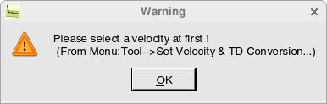

速度体未设置警告窗口

创建新井对话框如下图，在Name栏中给定新井名，并填入KB值。

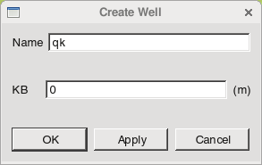

创建新井对话框

创建新井成功后，进入水平井拾取状态：

左键：单击左键，拾取新点，当拾取第一个点时，系统自动垂直向上推一个点，作为井口位置。

双击左键，结束拾取，同时进入Edit状态。

#### 4.1.2进入井轨迹编辑状态

有两种方式进入井轨迹编辑状态：

1、在Well Design菜单下，单击Edit项，弹出如下所示对话框。选中想要编辑的井，点击OK，进入该井的编辑状态。同时Edit项变为勾选状态。并且在数据树Well Design节点下加入相应设计井的节点。

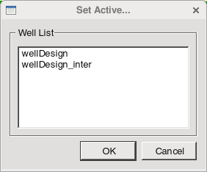

选择井对话框

2、在Wells节点下的各个井节点单击鼠标右键，若该井为设计井，则弹出如下图所示右键菜单，选择Edit项，进入该井的编辑状态。同时在数据树Well Design节点下加入相应设计井的节点。

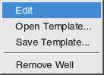

井节点右键菜单

若数据树Well Design节点下存在多口设计井，则没有激活的井为灰化状态，表示不能进行编辑，如下图所示。

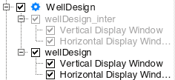

井节点数据树

其中数据树中设计井节点下的 Vertical Display Window和 Horizontal Display Window 管理纵向和横向展示窗口。

#### 4.1.3 切换井轨迹编辑状态

如上图所示，当WellDesign节点下存在多个设计井时，只有一口井可以为编辑状态。在WellDesign节点下单击鼠标右键，弹出如下图所示右键菜单，单击Set Active Well…项，弹出如下图所示对话框，其中当前激活的井为选中状态。选中想要编辑的井，点击OK则进入该井的编辑状态。

 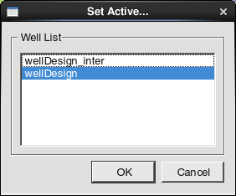

WellDesign节点右键菜单 选择井对话框

#### 4.1.4 编辑井轨迹

进入井轨迹编辑状态后，可做如下编辑动作：

连续拾取：双击最后一个井轨迹点，进入连续拾取状态，单击左键加点；

插入点：在井轨道上左键单击；

删点：在靶点上单击鼠标中键；

移动点：在靶点上左键单击并拖动。

**4.2 基于三维可视化子系统井轨迹（靶点）设计**

#### 4.2.1 创建设计井

在数据树Wells节点上单击鼠标右键，弹出右键菜单，选择Well Design…菜单项，弹出如下图所示创建设计井对话框。

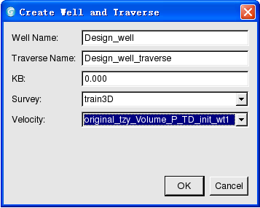

创建设计井对话框

其中：

Well Name：创建的设计井的名称。

Traverse Name：过设计井轨迹的任意线名称。

KB：设计井的补心海拔。

Survey：设置工区。

Velocity：选择设计井用的速度体。

OK：创建设计井并进入设计井轨迹拾取状态。

Cancel：取消当前操作。

#### 4.2.2 设计井轨迹的拾取编辑

**有两种方式进入设计井轨迹拾取状态：**

1、在数据树上双击设计井，将进入设计井轨迹拾取编辑状态。

2、在数据树 Wells 节点上单击鼠标右键，弹出右键菜单，选择 Well Design…菜单项，创建设计井成功后自动进入设计井拾取编辑状态。

**退出设计井轨迹拾取编辑状态：**

在数据树的设计井名节点上点击右键选择 Break， 退出设计井轨迹拾取编辑状态。

进入设计井轨迹拾取状态后， 如果该设计井已经有轨迹数据，则该井轨迹的拐点为绿色的小正方形，可以点击小键盘上箭头键放大拾取点，点击小键盘下箭头键缩小拾取点。

**可对该井轨迹进行编辑：**

**拾取井轨迹：**在任一数据上点击鼠标左键进行拾取，点击鼠标中键将回退拾取点，双击鼠标左键将结束当前井轨迹的拾取，并将拾取的井轨迹保存。

**选中井轨迹：**鼠标左键点击有绿色小正方形的井轨迹或绿色小正方形（小正方形为拾取拐点）， 井轨迹变为红色，绿色小正方形变为红色小正方形，该井轨迹被选中，可以对该井轨迹进行编辑。

**取消选中井轨迹：** 在选中井轨迹的红色小正方形左键双击，该井轨迹变为绿色，取消选中。

**井轨迹上增加拾取点：** 选中井轨迹后，移动鼠标左键，将出现虚橡皮筋线，在任一数据上点击，将在井轨迹末端增加拾取点，当在井轨迹上移动鼠标左键，没有虚橡皮筋线时点击鼠标左键，则在井轨迹中间增加一拾取点。

**井轨迹上移动拾取点：** 选中井轨迹后，移动鼠标左键到红色小正方形上，该小正形变为蓝色，鼠标左键按下不释放，小正形的面上将出现紫色十字光标，移动鼠标，该小正方形随鼠标移动而移动。

**井轨迹上删除拾取点：** 选中井轨迹后，移动鼠标左键到红色小正方形上，该红色小正方形呈蓝色，点击鼠标中键，该拾取点被删除。

**删除井轨迹：** 选中井轨迹后，按下键盘 Q 键，该井轨迹被删除。选中井轨迹，点击鼠标中键可逐次删除拐点，所有拐点都删除后在剖面上左键双击，选中的井轨迹被删除。

#### 4.2.3 设计井的显示参数

在数据树上Wells 节点下选择某设计井，数据属性编辑器设计井属性如下图所示。

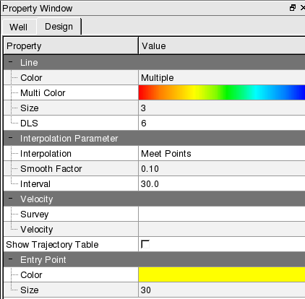

设计井属性设置窗口

其中：

Line：拾取设计井轨迹时拾取线属性。

Color：井轨迹拾取线颜色，单色或多色；

Multi Color：井轨迹拾取线颜色色表；

Size：井轨迹拾取线宽度；

DLS：狗腿度。

Interpolation Parameter：设计井轨迹拾取线插值参数。

Interpolation：插值方式；

SmoothFactor：平滑因子；

Interval；插值间隔。

Velocity：设计井相关速度数据体。

Survey：设计井所属工区；

Velocity：设计井相关的速度体。

Show Trajectory Table：是否显示设计井轨迹数据表。

Entry Point：入靶点；

Color：靶点的颜色；

Size：尺寸大小。

***第五节 地震导向及井轨迹优化***

水平井入靶前交互速度体校正的主要功能是提供在当前项目工区下，根据用户选择的初始速度体，以及设计井和当前施工井的信息，生成新速度体或校正当前速度体，并以此为依据预测层位与设计井轨迹的交点深度，以指导水平井施工。

该模块通过读取初始速度体的配套参数文件构建模型架构，并根据当前的设计井和实钻井信息生成新速度体或在初始速度体基础上修正之。以此为依据计算设计井轨迹与各个层位的交点位置，从而达到预测的目的。

首先需要设置待校正的速度体，该速度体必须是之前经过初始校正的速度体，系统会读取算选择的速度体配套的参数文件，完成数据加载工作。

注意，参数文件中不但描述了建立模型所需要的数据来源以及模型结构参数，同样描述了模型数据计算流程。也就是说，如果当前选择的待校正速度体是校正一个已有速度体得来的校正速度体，那么本模块也是会在当前选择的选择的待校正速度体的基础上采取校正的方式来生成新速度体，新速度体可以覆盖当前待校正速度体也可以另存一个新速度体；如果当前选择的待校正速度体是通过完全根据井曲线数据生成的速度体，那么本模块也是会采用生成当前选择的待校正速度体的相同数据和参数的基础上生成新速度体，新速度体可以覆盖当前待校正速度体也可以另存一个新速度体；由于GeoInterpolation模块生成速度体的过程中只有选择设置层位和井分层对应关系的情况下才会生成参数文件，所以参数文件中自动包含了层位和井分层的对应信息，该信息正是水平井随钻速度体修正组件用来比对实钻值和预测值的关键所在。

选择界面如下图所示：

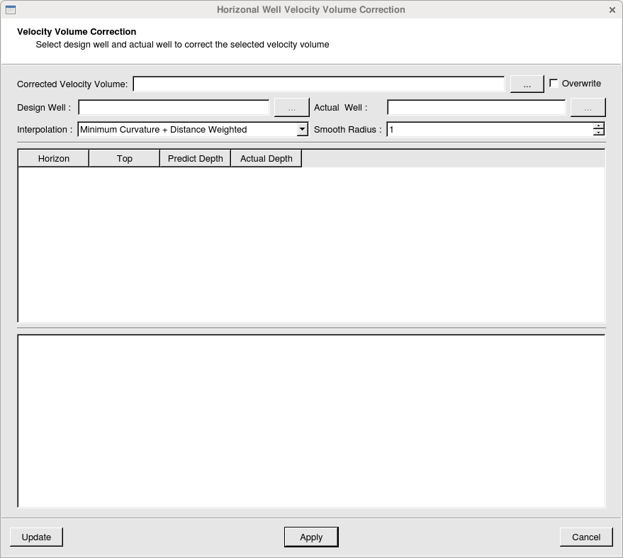

交互速度体校正主窗口

点击“…”按钮，弹出可用的速度体选择对话框如下图所示：

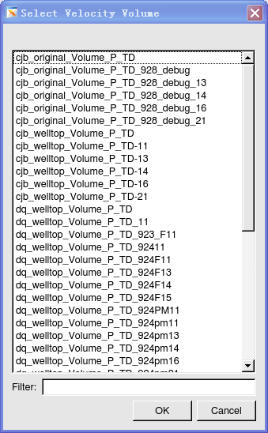

速度体选择对话框

该对话框列出可用加载的速度体列表，从中选择要校正的速度体。选中后系统自动读取配套参数文件中的信息并建立模型，同时更新界面如下图所示

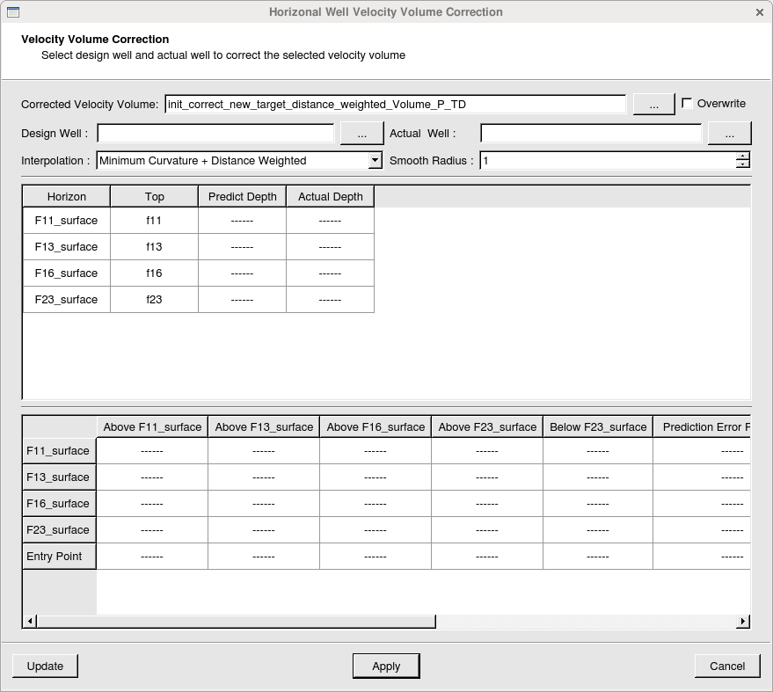

选择速度体后更新的交互速度体校正主窗口

此时界面上列出了模型中层位信息以及对应的井分层信息，并初始化了预测深度表格和实际深度列，预测深度列通过下面选择设计井后计算设计井和层位的交点来得到；实际深度列通过读取实际井上的层位信息得到。

通过点击Design Well文字框后面的“…”按钮，弹出设计井选择对话框如下图所示：

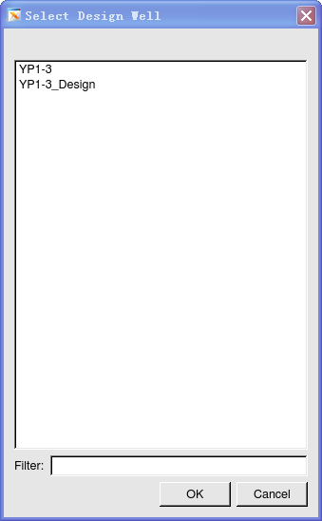

设计井选择对话框

点击该对话框OK按钮后，系统读取相关井数据并计算与层位的交点，如果该井设置了入靶点，那么表格中显示入靶点信息，并更新界面下图所示：

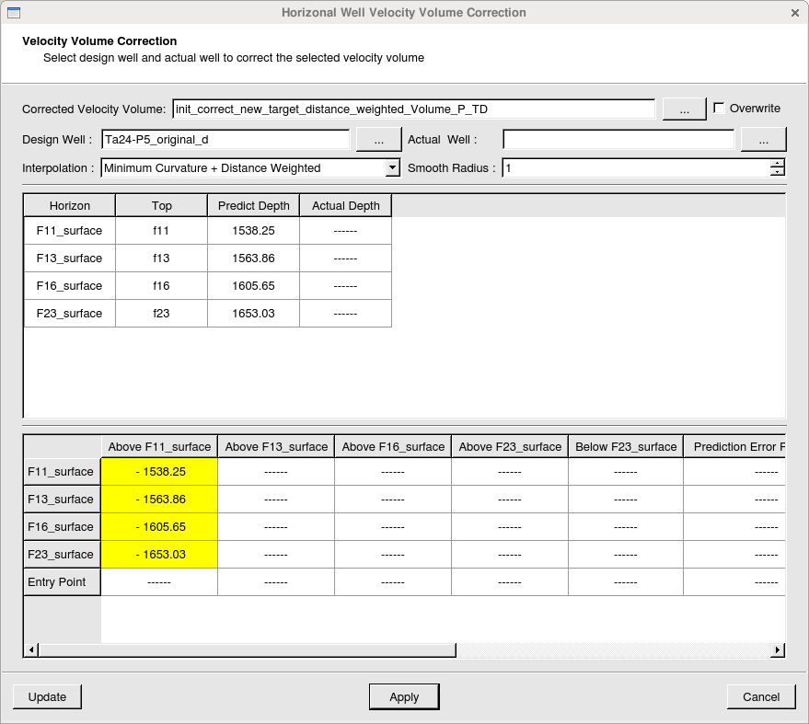

选择设计井后更新的交互速度体校正主窗口

通过点击Actual Well文字框后面的“…”按钮，弹出井选择对话框如下图所示：

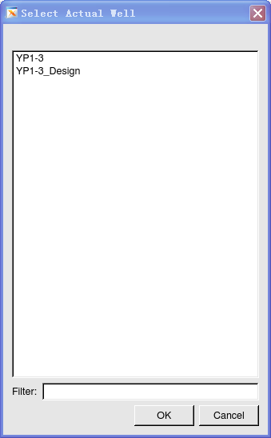

实际井选择对话框

点击该对话框OK按钮后，系统读取相关井数据并计算与层位的交点，并更新界面如下图所示：

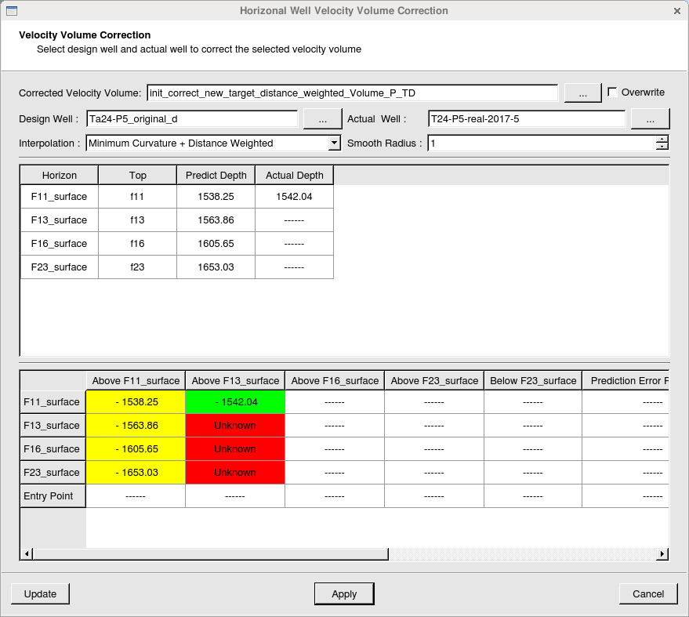

选择实际井后更新的交互速度体校正主窗口

系统根据选中的实际井，读取该井的井轨迹数据和井分层数据，将井分层数据作为对应的地层交点值。

在Interpolation下拉列表框中选择速度体校正算法，（具体参见3.2.5校正速度体相关说明） 点击Apply按钮，系统根据之前读取的参数文件中的计算流程开始校正速度体或重新生成全新速度体。然后根据计算结果速度体重新计算预测井与层位的交点，以此作为还没到达的层位的预测交点。并显示该位置矫正前误差和校正后误差。

Overwrite复选框如果没有选中，那么会弹出名字设置对话框如下图所示，让用户设置计算结果速度体的名字。

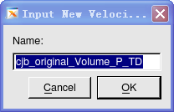

校正后速度体名称输入对话框

计算结束后界面更新如下图所示

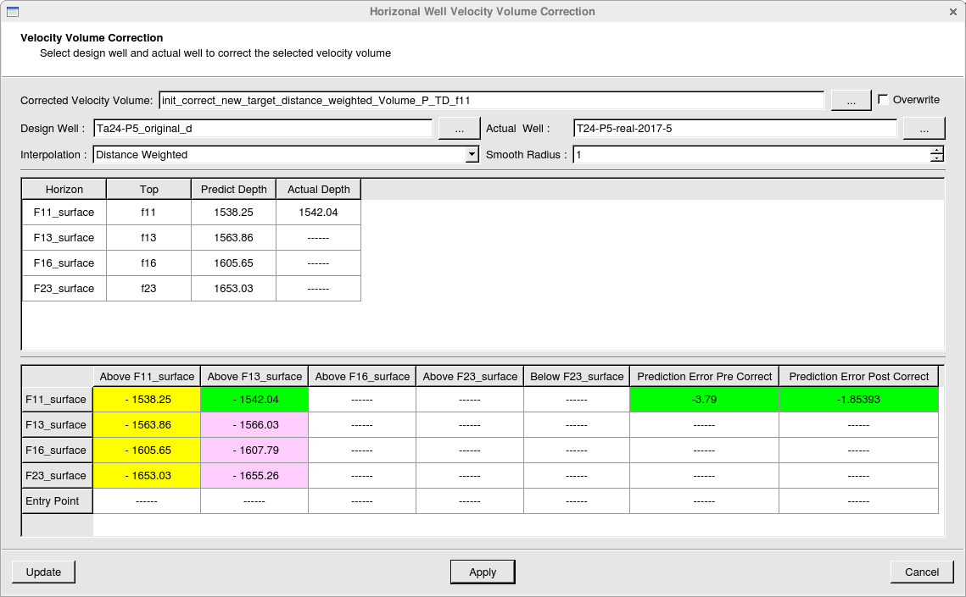

速度体第一次校正后更新的交互速度体校正主窗口

点击Update按钮，系统重新更新读取设计井和实际井数据，该按钮是在实际井施工进展过程中根据施工进展情况进行该操作的，如下图所示。

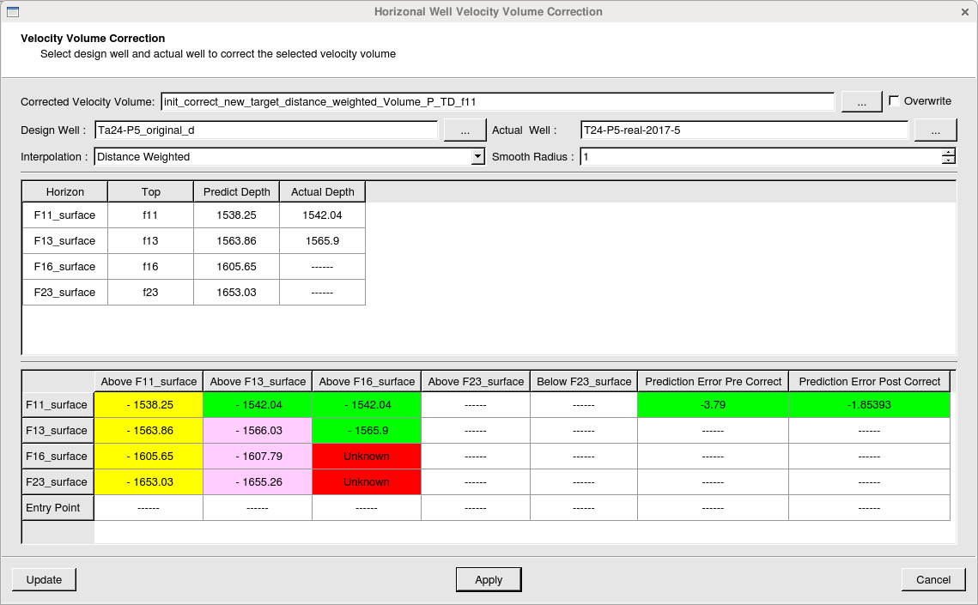

更新井数据后更新的交互速度体校正主窗口

以此类推，一直进行到实际井所有层位都达到，如下图所示。

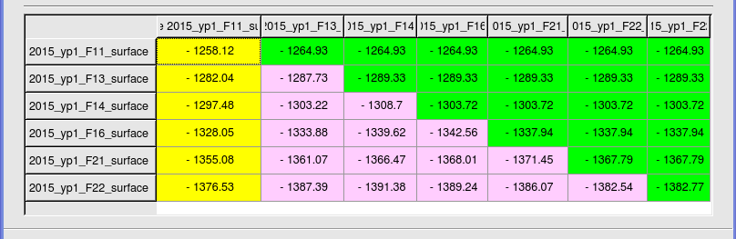

所有层位预测深度列表

***第六节 小结***

本章主要介绍如何利用GeoEast水平钻井地震地质实时导向技术进行水平井井轨迹设计、编辑，初始速度体校正，入靶前交互速度体校正，通过这些介绍，意在帮助用户尽快的设计水平井井轨迹，有效的开展水平井部署工作。更详细的内容请参考用户手册。